Отчет «Гагаринская неделя»
МБУ ДО подростковый клуб «Ужук» с.Эрзин Эрзинского кожууна

 | Наименование мероприятия | Ссылка на сайт, социальные сети | Дата проведения, ответственные | Охват |  | фотоотчет
 |  |  |  | обучающиеся | взрослое население
Мероприятия
1 | Оформление стенда | uzhuk_erzin в инстаграмм https://ujuk-erzin.rtyva.ru | С 5 апреля  педагоги дополнительного образования | 42 | - | 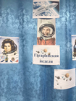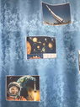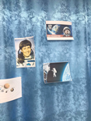
2 | Мастер-класс по созданию мультипликации с известным аниматором мультипликатором Чапчын С.В. | uzhuk_erzin в инстаграмм https://ujuk-erzin.rtyva.ru | 10.04.2021  педагоги дополнительного образования | 38 | 12 | 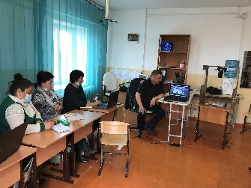
3 | Классный час, посвященной Дню Космонавтики | uzhuk_erzin в инстаграмм https://ujuk-erzin.rtyva.ru | 08.04.2021  педагоги дополнительного образования | 178 | - | 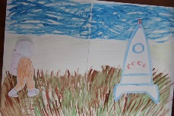
4 | Конкурс рисунков, посвященные Дню космонавтики | uzhuk_erzin в инстаграмм https://ujuk-erzin.rtyva.ru | 09.04.221  педагоги дополнительного образования | 32 | - | 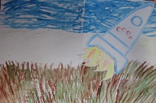
5 | Челлендж «Первые в космосе» | uzhuk_erzin в инстаграмм https://ujuk-erzin.rtyva.ru | 12.04.2021 | 56 | -

Ответственное лицо _Дамба Алдын-кыс Алексеевна________________________________________
(ФИО полностью)
Номер телефона _89235492090___________________________

